**Suplování 6. 6.**

Nepřítomni: NIEBAUER  
Nepřítomné třídy:

DOZOR / ŠATNY / 7:30 – 8:00: MATIČKA  
DOZOR / ŠATNY / VELKÁ PŘESTÁVKA: BARTONÍČEK

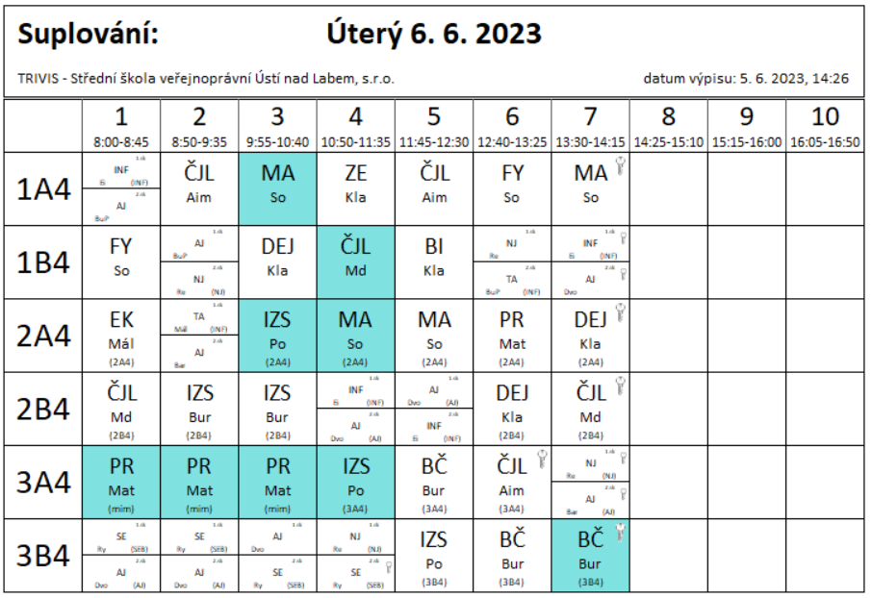

3A4 – 1.-3. hod účast u hlavního líčení – okresní soud Ústí nad Labem – dozor Mat